Учили спасать на «Огневой полосе»

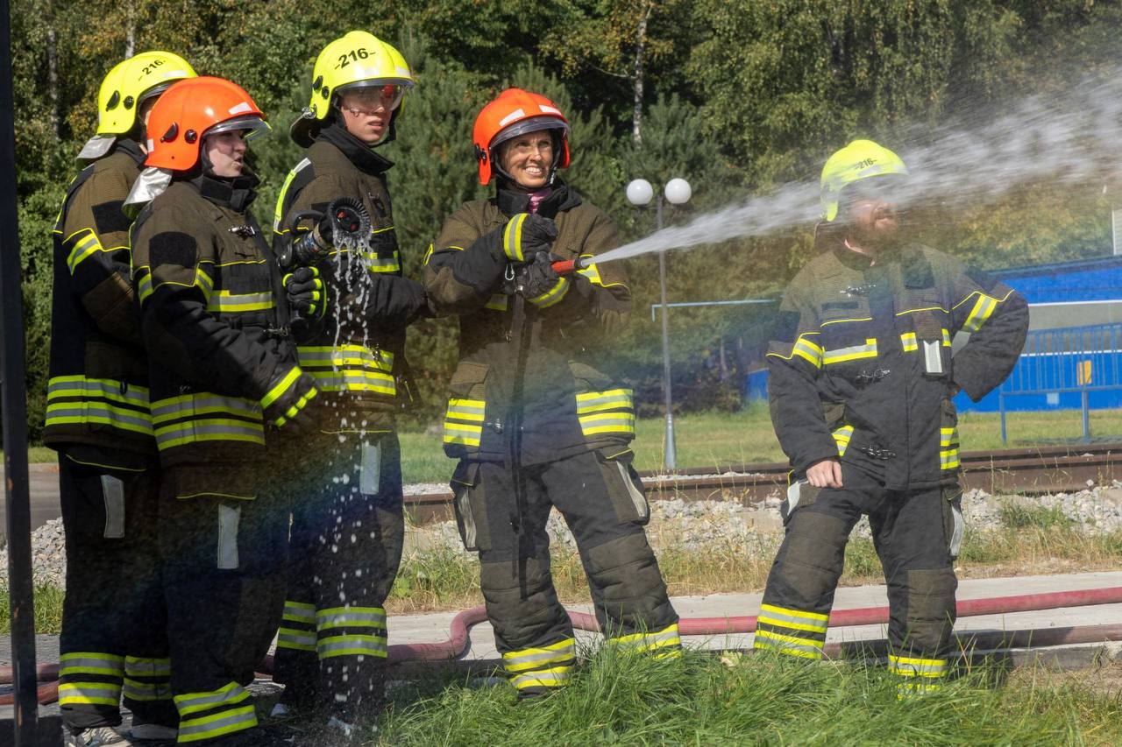

Объединенный совет молодых специалистов при Департаменте ГОЧСиПБ провел уникальное Межведомственное спортивно-образовательное мероприятие «Огневая полоса – 2024» для молодых специалистов столицы.

Мероприятие носило познавательный характер с элементами обучения и дало возможность участникам через погружение в профессии пожарного и спасателя узнать, с какими опасными ситуациями сталкиваются работники Департамента, как в них действуют, что можно делать самому и как таких ситуаций вовсе избежать.

Научиться новому и осознать всю серьезность работы спасателей московской молодежи предложили через квест – стать пожарно-спасательным подразделением и за один день попробовать своими руками справиться со всеми предстоящими вызовами.

Молодых людей путем жеребьевки объединили в небольшие команды до 10 человек, формируя так называемые пожарно-спасательные подразделения. Каждый этап – это сценарий боевой задачи для подразделения, имитирующий реальные происшествия, последствия которых нужно ликвидировать.

На этапах представители московской молодежи учились тушить пожар, оказывать первую помощь, эвакуировать пострадавшего, работать с аварийно-спасательным инструментом, взбираться на высоту с помощью альпинистского снаряжения и работать в команде.

«Я люблю пробовать себя в чем-то новом. Наша команда хоть и состоит из работников разных организаций, но мы быстро познакомились и отлично поладили. Настроение у всех потрясающее. Мы вместе прошли «Боевое развертывание» и «Спасение с высоты». Пожалуй, сложнее всего мне было сворачивать пожарный рукав, но мы все-таки смогли это сделать, и теперь нас ждут другие испытания. Надеюсь, все команды пройдут свои этапы и покинут это мероприятие счастливыми», – поделился впечатлениями Денис Поваляев, сотрудник столичного Департамента спорта.

Опытные пожарные, спасатели, инструкторы столичного Пожарно-спасательного центра и Московской городской поисково-спасательной службы на водных объектах, молодые специалисты Департамента и его подведомственных учреждений, сопровождали участников на каждом испытании.

Все боевые задачи, с которыми успешно справились участники «Огневой полосы», были смоделированы на новейших учебно-тренировочных модулях для подготовки пожарных и спасателей на площадке Департамента ГОЧСиПБ.

- Какие этапы предстояло пройти участникам квеста?

- Чем занимались, в роли кого выступали и что тушили гости мероприятия?

- Забралась ли маленькая Варя на «скалу»?

Обо всём этом и не только в нашей статье: <https://www.mos.ru/news/item/144447073/>